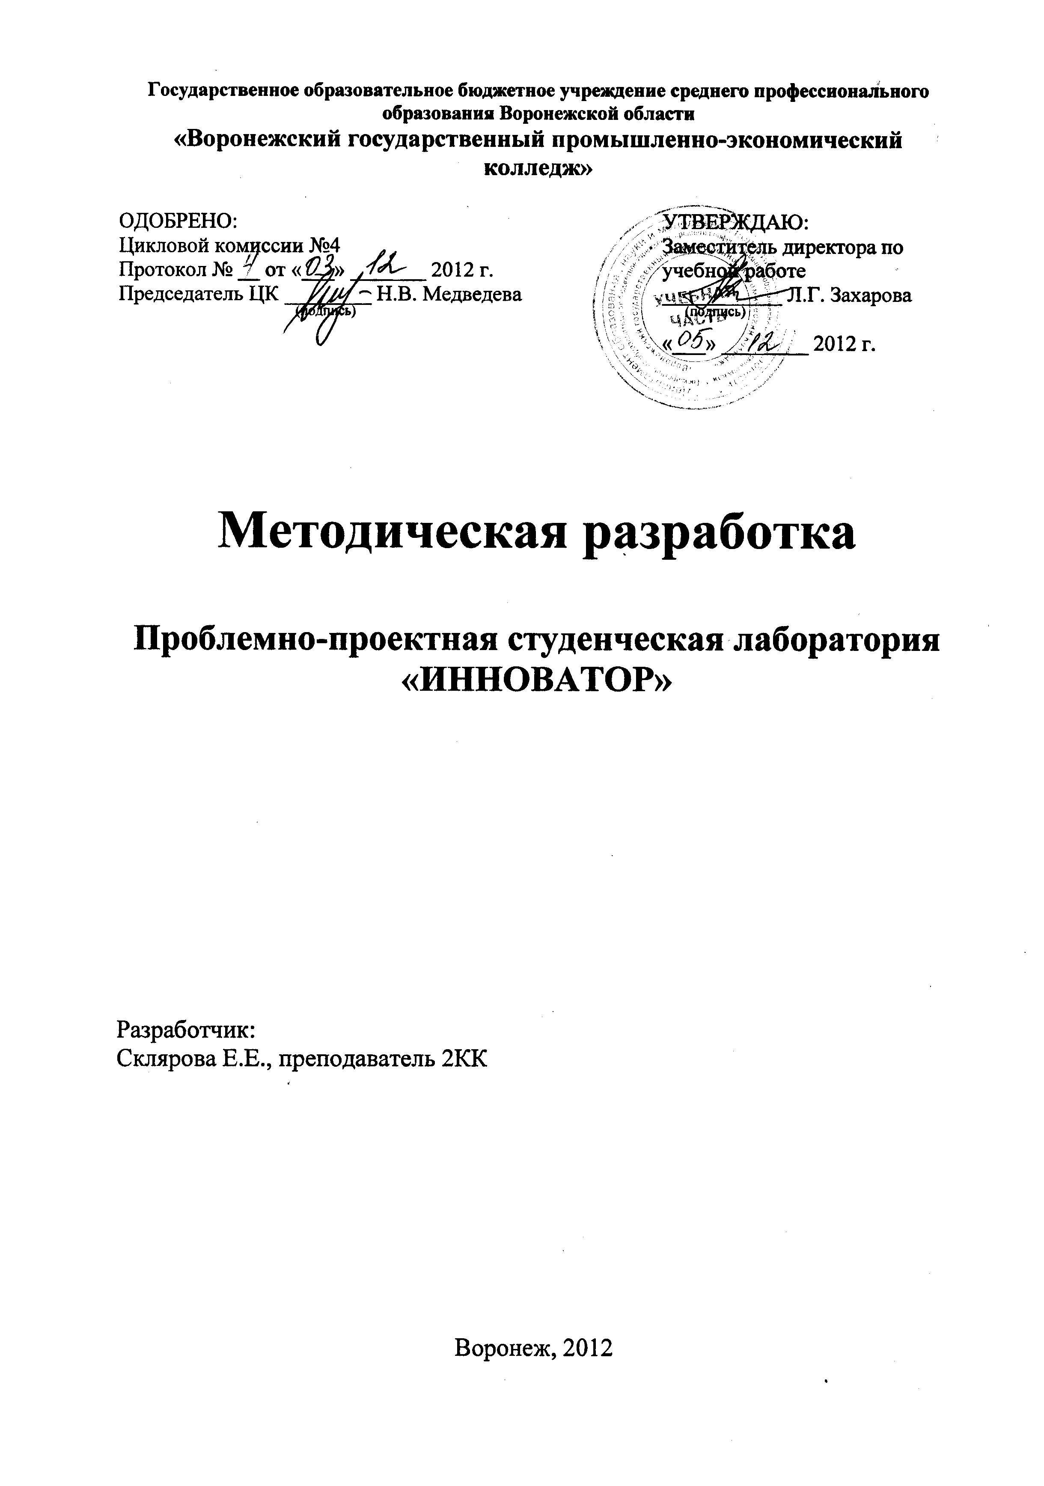
«Меняйтесь раньше, чем вас заставят это сделать…»

Пояснительная записка

Сегодня главной целью образования СПО является профессионально-личностное развитие и саморазвитие специалиста. Востребованность выпускников на рынке труда обеспечивается их профессионализмом, прочными знаниями, практическими навыками и мастерством, что является одним из важнейших показателей успешной деятельности учебного заведения. Обучить студента самостоятельно решать возникающие проблемы, уметь презентовать себя и результаты своего труда, владеть навыками делового общения и навыками реальной деятельности в мире рыночной экономики и социальной среде в рамках аудиторной работы в полной мере невозможно, но можно достичь, внедряя в учебный процесс различные формы внеаудиторной работы, которые характеризуются многофункциональностью (культурологическая, валеологическая, методическая, социально-педагогическая и психолого-педагогическая функции)
Проблемно-проектная студенческая лаборатория (ППСЛ) «Инноватор» является частью научно-исследовательской деятельностью студентов (НИРС). Вовлечение студентов в научно-практическую деятельность способствует развитию интеллекта, любознательности, стремлению к самостоятельной и творческой деятельности, осознанию своей значимости и принадлежности к научной деятельности, познанию методов творческой научной работы и гибкости мышления, учит общению со сверстниками и отработке навыков работы в команде, развивает умение рационального чтения и быстрого поиска необходимую информацию и использовать ее в своей работе.
Преемственность между курсами будет способствовать созданию и поддержанию благоприятного психологического климата в студенческой среде и укреплению связей между студентами различных групп и курсов, между студентами и преподавателями, демонстрируя реальное уважение к студенту.

Суть проекта:
Проблемно-проектная студенческая лаборатория (ППСЛ) «Инноватор» направлена на развитие интереса студентов к исследованию актуальных проблемных вопросов, возникающих в экономике, причин и взаимосвязей между происходящими в современном обществе процессами и явлениями.
Научно-исследовательская работа является частью учебного процесса и призвана повысить эффективность процесса образования и воспитания, теоретического и практического обучения. Поэтому Лаборатория «Инноватор» будет способствовать реализации новых федеральных государственных образовательных стандартов, т.к. ее деятельность направлена на формирование и развитие у обучающихся следующих компетенций:
- ОК 2. | Организовывать собственную деятельность, выбирать типовые методы и способы выполнения профессиональных задач, оценивать их эффективность и качество;
- ОК 4. | Осуществлять поиск и использование информации, необходимой для эффективного выполнения профессиональных задач, профессионального и личностного развития;
- ОК 5. | Владеть информационной культурой, анализировать и оценивать информацию с использованием информационно-коммуникационных технологий;
- ОК 8. | Самостоятельно определять задачи профессионального и личностного развития, заниматься самообразованием, осознанно планировать повышение квалификации.
При подготовке специалистов по специальности 080114 Экономика и бухгалтерский учет (по отраслям) углубленной подготовки участие студентов в ППСЛ «Инноватор» будет способствовать укреплению теоретических знаний и закреплению практических навыков при изучении ОП.10 «Основы экономической теории», а именно:
1. Закрепление освоенных умений:
- использовать источники экономической информации, различать основные учения, школы, концепции и направления экономической науки;
- строить графики и схемы, иллюстрирующие различные экономические модели;
- распознавать и обобщать сложные взаимосвязи, оценивать экономические процессы и явления;
- применять инструменты макроэкономического анализа актуальных проблем современной экономики;
- выявлять проблемы экономического характера при анализе конкретных ситуаций, предлагать способы их решения с учётом действия экономических закономерностей на микро- и макроуровнях;
2. Закрепление усвоенных знаний:
- методы и функции экономической теории;
- основные микро- и макроэкономические категории и показатели, методы их расчета;
- построение экономических моделей;
- проблемы социально-экономической политики государства;
- основные направления экономической реформы в России.

Научно-исследовательская проблематика ППСЛ «Инноватор»:
Формирование инновационной экономики в России и активизация предпринимательской деятельности как фактор ее эффективного развития.

Актуальность выбранного направления деятельности ППСЛ «Инноватор»:
Проблема развития инновационной экономики в России в последние годы привлекает внимание многих исследователей, т.к. изучение данного вопроса актуально как в научном, так и практическом, и образовательном аспектах, что определяется следующими обстоятельствами.
Во-первых, сегодня в России одним из направлений стратегии развития государства является проведение модернизации российской экономики, что поднимает проблему поиска наиболее эффективной модели организации экономической системы страны, которая позволит более рационально и с большей эффективностью использовать имеющиеся ресурсы, обеспечивающие инновационное развитие России с учетом сложившейся мировой инновационной конъюнктуры. В России также повысился интерес к малому и среднему предпринимательству (МСП) как основной движущей силы инновационного развития, обусловленный опытом развитых стран Европы, Японии и США, где МСП играет значительную роль в развитии экономики, повышая ее конкурентоспособность.
Во-вторых, переход страны на инновационный путь развития требует формирования соответствующей институциональной среды и инновационной ориентации образования в процессе подготовки высококвалифицированных кадров, что повысит эффективность использования научно-технического потенциала России. Возрастающая взаимосвязь рыночной экономики и инновационного развития обосновывает необходимость кадрового обеспечения предпринимательского сектора такими специалистами в целях увеличения его инновационной активности.
В-третьих, большинство методик разработаны в целях оценки коммерческого эффекта от внедрения инновационных проектов, а другие методики оценивают либо ресурсные возможности (инновационный потенциал) регионов, либо некоторые результаты их инновационной деятельности (инновационную активность), не учитывая общеэкономические эффекты и результативность использования этих ресурсов, поэтому, несмотря на большое количество проведенных исследований, остается актуальным вопрос разработки методологической базы определения эффективности инновационного развития экономической системы и роли МПС в нем.

Цель проекта:
Целью создания и деятельности ППЛС «Инноватор» является ознакомление студентов с особенностями и проблемами формирования инновационной экономики в России и формирование предпринимательского мышления.

Задачи проекта:
Достижению цели проекта способствуют следующие задачи (подцели):
1. Образовательные: овладевание методологией научного познания, развитие культуры научного мышления, овладевание навыками и умениями использования теоретического знания применительно к особенностям изучаемой отрасли, решение интеллектуальных проблем и задач, отстаивание своей точки зрения, развитие творческого профессионального мышления, углубление и расширение знаний, повторение и закрепление знаний, педагогическое общение.
2. Воспитательные: воспитание уважения к традициям отечественной и зарубежной науки, воспитание профессионально важных качеств: профессиональный долг, исполнительность, ответственность и д.т., воспитание у студентов стремления к активной познавательной деятельности.
3. Развивающие: развитие самостоятельности, волевых качеств, дисциплины, развитие профессионального мышления через наблюдение, анализ, сравнение и обобщение фактов.

График работы:
Собрания участников ППСЛ «Инноватор» планируется по следующему графику: 2 раза в месяц в течение 3 учебных семестров. Каждый семестр имеет свое тематическое направление.

Участники проекта:
Участниками проекта могут стать студенты 2 курса, интересующиеся современными проблемами экономического развития.

Примерная тематика занятий ППСЛ «Инноватор»:

Раздел | Темы раздела | Кол-во часов | Календарные сроки
1 | 2 | 3 | 4
Вводное занятие | Что такое научно-исследовательская деятельность и зачем она нужна? | 2 | Январь
1. Методология научно-исследовательской деятельности  4-й сем. 20 нед. (4,5 мес.)  Примерное количество часов:  1 раз в 2 недели по 4 а.ч.; 8 ч. в мес. *4,5 мес. = 36 ч. | 1.1 Природа экономических исследований | 2 | Январь
 | 1.2 Изучение литературы | 3 | Февраль
 | 1.2 Экскурсия в Воронежскую областную библиотеку им. Никитина | 3 | Февраль
 | 1.3 Методы организации исследовательского процесса | 4 | Март
 | 1.4 Особенности работы с информацией: поиск и сбор необходимых данных | 4 | Март
 | 1.5 Анализ количественных и качественных данных | 4 | Март
 | 1.6 Формы оформления результатов исследования. Подготовка и презентация отчета о проведенном исследовании | 6 | Апрель
 | Получение индивидуальных и групповых заданий по исследованию инновационного развития и активности МСП субъектов ЦФО | 2 | Апрель
 | Задание на летние каникулы: сбор статистической информации по субъектам ЦФО | 4 | Май
Продолжение таблицы:
1 | 2 | 3 | 4
2. Основы инновационной экономики и предпринимательства  6-й сем. 16 нед. (4 мес.)  Примерное количество часов:  1 раз в 2 недели по 4,5 а.ч.; 9 ч. в мес. *4 мес. = 36 ч. | В течение семестра идет обработка статистических данных по ЦФО | 6 | Сент-Дек.
 | Экскурсия в стат.управление по ВО | 6 | Сент-Дек.
 | 2.1 Сущность и содержание инновационной экономики. Функции и принципы инновационной экономики | 2 | Сентябрь
 | 2.2 Факторы развития и функционирования инновационной экономики. Знания и информация как факторы производства | 2 | Сентябрь
 | 2.3 Институциональная среда инновационной экономики. Инновационная инфраструктура | 2 | Сентябрь
 | 2.4 Инновационное предпринимательство как фактор экономического развития | 2 | Сентябрь
 | 2.5 Инновационный процесс, его особенности и индикаторы функционирования. | 2 | Октябрь
 | 2.6 Институты кадрового обеспечения и венчурного финансирования | 2 | Октябрь
 | 2.7 Нормативно-правовой институт и институт информационного и программного обеспечения | 4 | Октябрь
 | 2.8 Институты мотивации инновационной активности и поддержки и развития МСП | 4 | Ноябрь
 | 2.9 Эффективность инновационного развития и система ее индикаторов | 4 | Ноябрь
 | Подготовка материалов для участия в конференциях, научных статей по итогам исследовательской деятельности | 4 | Декабрь
 | Задание на зимние каникулы: анализ полученных результатов по итогам обработки статистических данных, разработка рекомендаций и предложений | 2 | Декабрь
3. Особенности инновационного развития Воронежской области и ЦФО  6-й сем. 20 нед. (4,5 мес.) | 3.1 Доклады участников о полученных результатах исследований, обсуждение рекомендаций и предложений по повышению инновационной активности субъекта ЦФО и стимулированию инновационной деятельности МСП | 8 | Январь
 | 3.2 Подготовка отчета по исследованию (научная статья, доклад) | 8 | Февраль
Окончание таблицы:
1 | 2 | 3 | 4
Примерное количество часов:  1 раз в 2 недели по 4 а.ч.; 8 ч. в мес. *4,5 мес. = 36 ч. | 3.3 Подготовка к конференции по итогам деятельности ППСЛ «Инноватор» | 4 | Март
 | 3.4 Научно-практическая студенческая конференция «Актуальные проблемы инновационного развития России» | 8 | Март, Апрель
 | 3.5 Подведение итогов секции: обсуждение результатов и предложение. | 4 | Апрель
 | 3.6 Передача эстафеты студентам второго курса. Награждение участников ППЛС «Инноватор» | 4 | Май
ИТОГО: |  | 108 | -

По итогам участия в ППСЛ «Инноватор» студенты награждаются дипломом участника (сертификатом). Участие в ППСЛ учитывается при формировании рейтинга студента при изучении дисциплины «Основы экономической теории».

